OŚWIADCZENIE 18+ 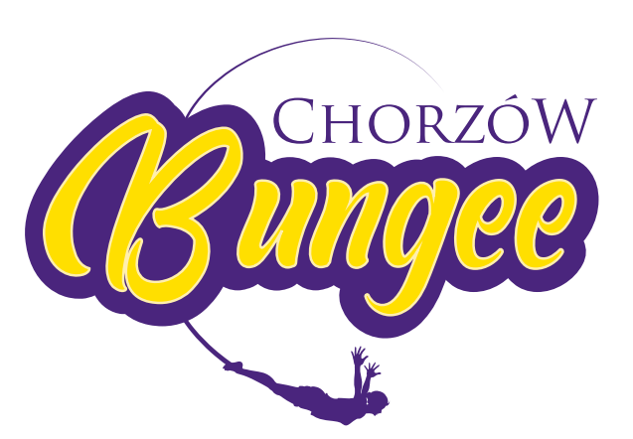

…………………………………………………………………*
Imię, nazwisko i data urodzenia

…………………………………………………………………*
Adres zamieszkania (miejscowość)

Niniejszym oświadczam, że:
1. jestem osobą pełnoletnią;
2. jestem świadomy / świadoma, iż skoki na gumowej linie bungee to sport ekstremalny, który wiąże się z ryzykiem i nieprzewidzianymi okolicznościami (np. kontakt z liną, itp.), za które odpowiedzialności nie ponosi organizator, ponieważ mogą one zaistnieć niezależnie od działań organizatora lub zachowania przez niego należytej staranności oraz zasad bezpieczeństwa;
3. zapoznałem / zapoznałam się z Regulaminem skoków na gumowej linie bungee, akceptuję wszystkie jego postanowienia, nie wnoszę zastrzeżeń i uwag do zapisów Regulaminu oraz jestem świadomy / świadoma konsekwencji wynikających z jego nieprzestrzegania, bądź zatajenia okoliczności istotnych dla dopuszczalności lub możliwości wykonania skoku na gumowej linie bungee, w tym dotyczących stanu zdrowia;
4. nie znajduję się pod wpływem alkoholu, narkotyków lub jakichkolwiek innych środków odurzających;
5. mój stan zdrowia jest dobry i nie stwierdzono przeciwwskazań medycznych do wykonania skoku na gumowej linie bungee, w szczególności poniżej wymienionych chorób, schorzeń lub wad zdrowotnych:
- wady wzroku i choroby oczu (np. choroby siatkówki, wady powyżej 3 dioptrii, stan po operacji oczu, jaskra)
- epilepsja, psychozy, depresja, niedowłady, stan po udarze
- ciąża
- złamania kończyn dolnych, złamania i urazy miednicy, choroby kręgosłupa (dyskopatia, złamania, kręgozmyk, osteoporoza, wady wrodzone i nabyte, znaczne skrzywienia kręgosłupa)
- niekontrolowane nadciśnienie tętnicze, choroby naczyń mózgowych, tętniak aorty, stan po operacjach naczyń tętniczych, duże żylaki kończyn dolnych, niedokrwienie kończyn dolnych, choroba niedokrwienna serca, niewydolność serca, zaburzenia rytmu itd.
7. nie posiadam protez lub implantów lub ozdób lub modyfikacji ciała (np. chokery, tunele, itp.), które mogłyby w czasie wykonywania skoku na gumowej linie bungee ulec zniszczeniu, uszkodzeniu, oderwaniu lub przemieszczeniu lub wywołać jakiekolwiek uszkodzenie ciała, w tym narządów wewnętrznych;
8. z uwagi na świadomość ryzyka związanego ze skokami na gumowej linie bungee dobrowolnie i w pełni świadomie zrzekam się wszelkich pretensji i roszczeń, w tym odszkodowawczych, wobec organizatora skoków Bungee Jumping, które mogłyby wyniknąć z związku z zaistnieniem okoliczności za które organizator nie ponosi odpowiedzialności lub nie przestrzeganiem Regulaminu skoków na gumowej linie bungee lub zatajeniem okoliczności istotnych dla dopuszczalności lub możliwości wykonania skoku na gumowej linie bungee.

…………………………………………
Miejsce i data oraz czytelny podpis

Niniejszym – w związku z zakupem zdjęć lub filmu z kamerki GoPro - wyrażam zgodę na:
przetwarzanie moich danych osobowych i wykorzystania wizerunku dla celów:
- realizacji umowy,
- dla celów marketingowych (zamieszczenie na facebook’u, instagramie, stronie internetowej)
na zasadach zgodnych z powszechnie obowiązującymi przepisami prawa

………………………….………………
Miejsce i data oraz czytelny podpis

